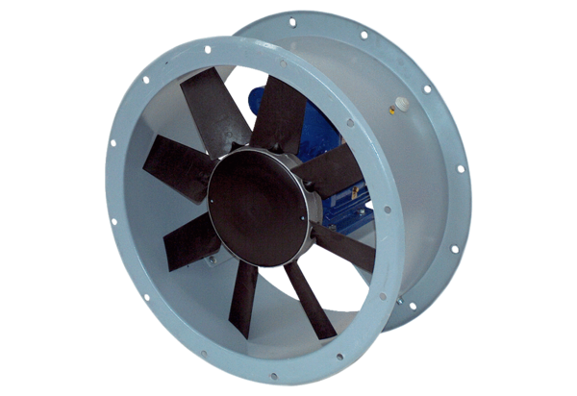Axiální potrubní ventilátor DAR 90/4-1 ExObsah dodávky: 1 kusSortiment: C
Typové číslo: 0073.0363Výrobce: MAICO

